Resource: Plants and Trees in the Bible
Plants and Trees in the Bible © United Bible Societies, 2025. Adapted from: Each According to its Kind: Plants and Trees in the Bible, by Robert Koops © 2012 United Bible Societies. This work is licensed under Creative Commons Attribution-ShareAlike 4.0 International (https://creativecommons.org/licenses/by-sa/4.0/).

Plants and Trees in the Bible

标题：罗腾树（broom）

1.3 标题：罗腾树（broom）

经文出处Hebrew 来：רֹתֶם (音译：rothem)1KI 19:4, 1KI 19:5, JOB 30:4, PSA 120:4

讨论
罗腾树和山羊 (Michael Baranovsky (Wikimedia Commons))许多学者认为rothem 就是白罗腾树（学名Retama raetam ），这是一种生长在圣地和阿拉伯半岛的硬质沙漠灌木。早些时候，莫尔登克（Moldenke）主张rothem 是一种叫做狗棍（dog's club）的寄生植物。在以利亚逃离耶洗别的叙事中，1KI 19:4 提到了罗腾，为这节经文前面的"旷野"一词带给人的荒凉景象补充了细节。学者从PSA 120:4 （"……罗腾木的炭火"）和JOB 30:4 （"……罗腾树的根为他们取暖"；RSV 直译）这两节经文提到的rothem 推断，这种植物就是罗腾灌木，因为罗腾灌木的茎和叶里有油，烧起来火很旺。NUM 33:18; NUM 33:19 提到的地名利提玛（意为"罗腾之地"）也可能与罗腾树有关。白罗腾树遍布圣地的山区、多石的地方、沟壑和沙地，尤其在死海附近、基列、迦密山、叙利亚沙漠和腓尼基海岸等地更是常见。
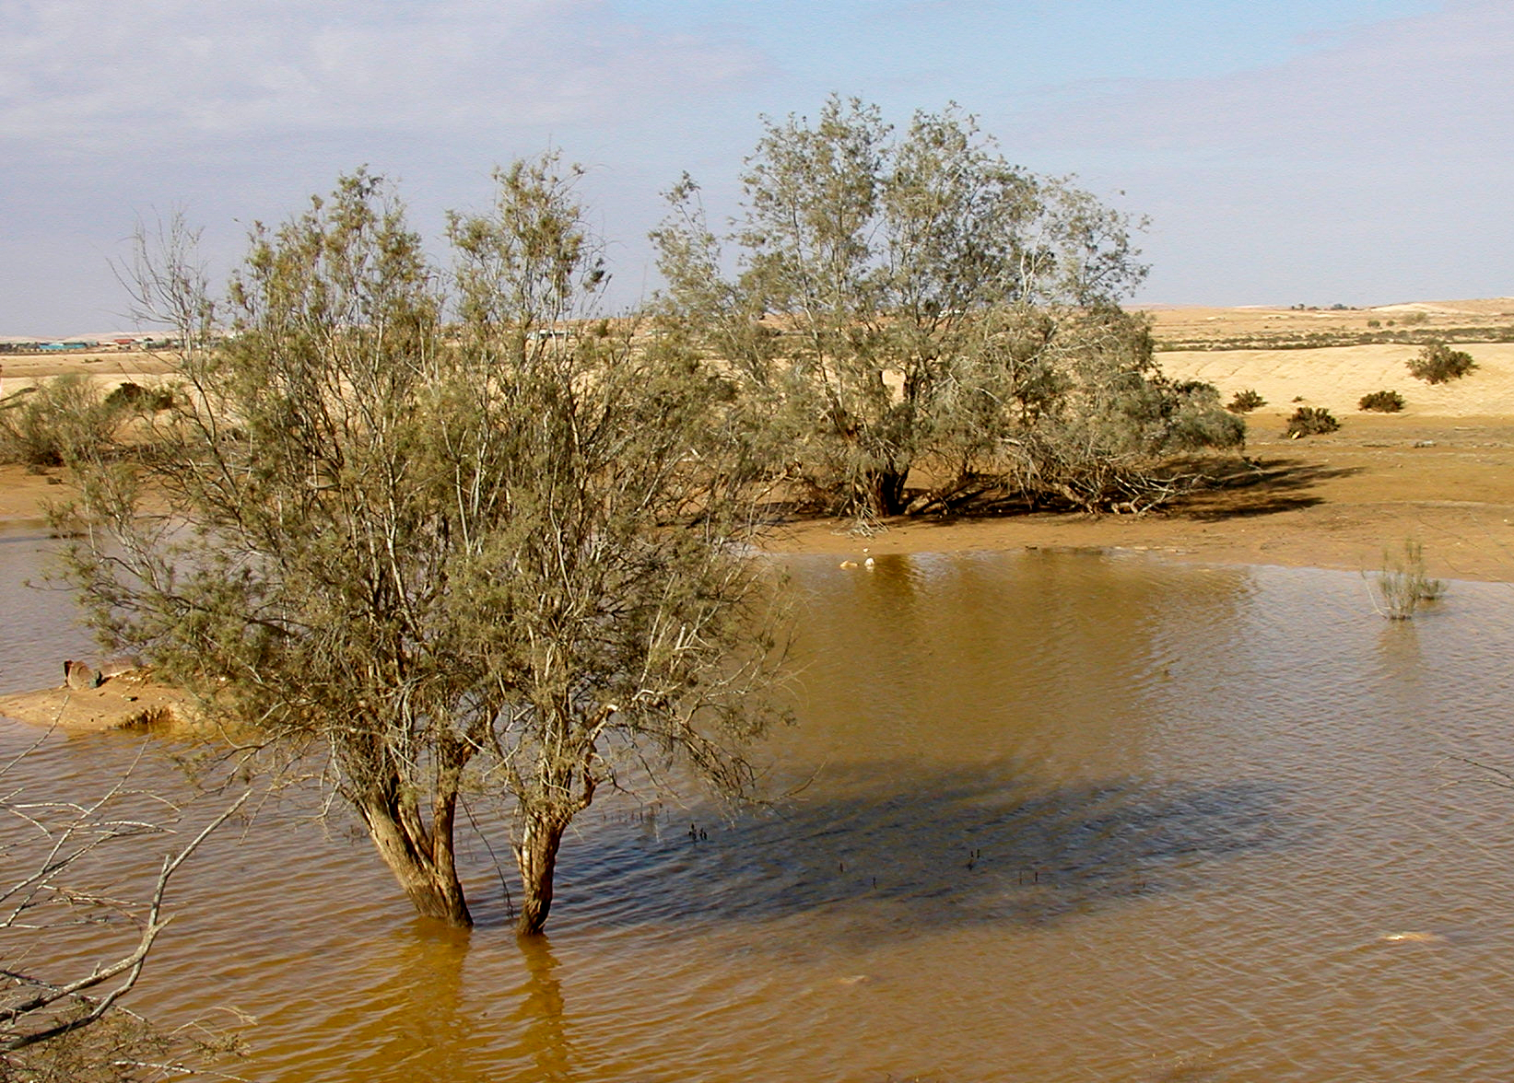

描述
罗腾花 (תמר מרום Pikiwiki Israel (Wikimedia Commons))白罗腾树可长到2米（7英尺）高，与其说是矮树，不如说是较大的丛生灌木。白罗腾树有很多小枝子，叶子寥寥，一簇簇美丽的白花点缀在山坡之上。
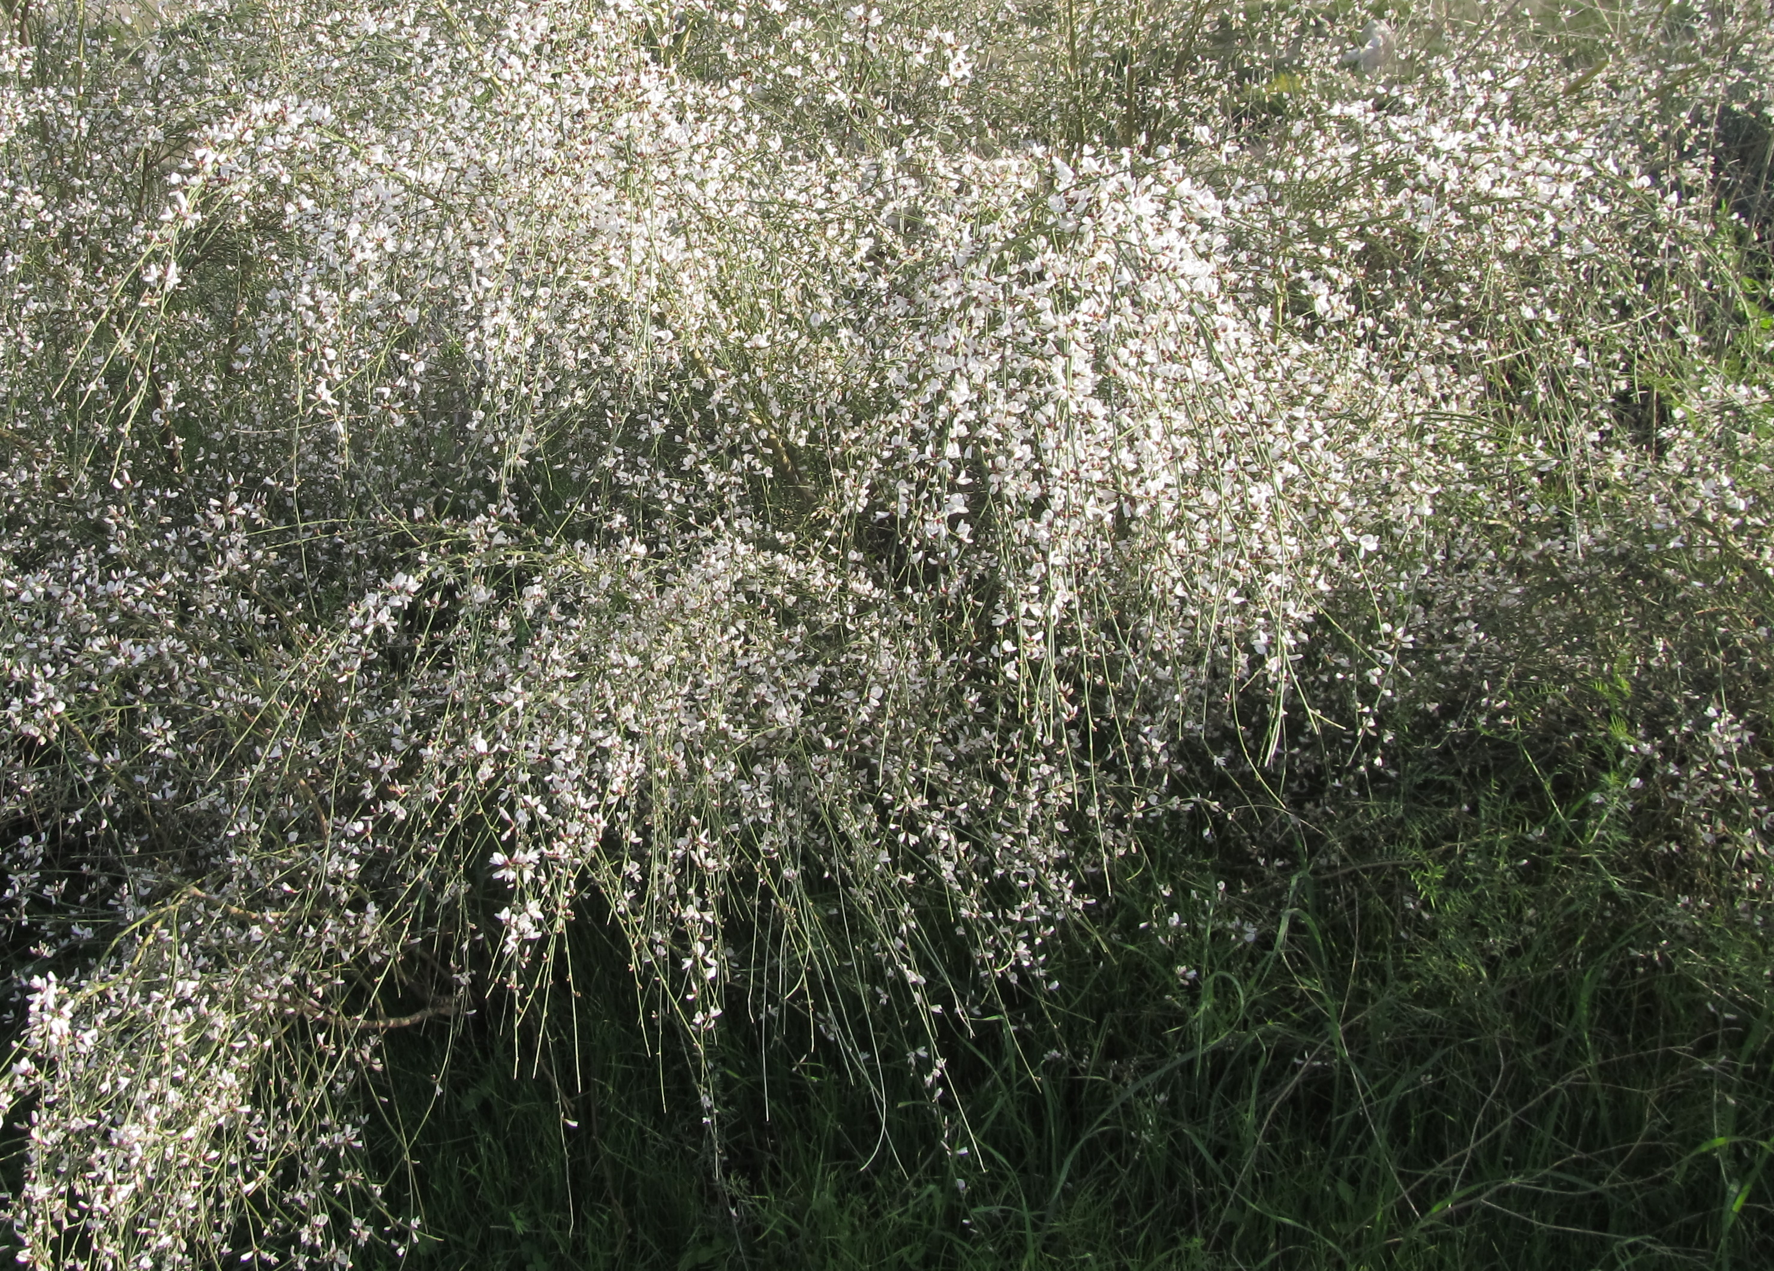

翻译
在1KI 19:4 ，NJB 使用了一个只有英国园丁才知道的名称，把rothem 翻译为"furze bush"（"荆豆丛"），又名"gorse"（"金雀花"）。但在21世纪，不了解植物学的城市居民对"gorse"和"furze"都不熟悉。同样，德文通俗译本GECL 将其译成Ginsterstrauch ，这个词也不太常用。因此，一些英文现代译本在《列王纪上》使用了比较一般性的表述，如 "large bush"（"大灌木丛"；CEV ）、"tree"（"树"；GNB ）、"bush"（"灌木丛"；NCV ）。在植物种类有具体名称的地区，翻译者可以选择一种生长在干旱贫瘠地区的灌木（这种灌木必须大到足以遮荫），也可以音译希伯来文（rothem ）或一种主要语言（如阿拉伯文retem ）。另外，翻译者也可以使用"小树"或"灌木"这样的通称。
在PSA 120:4 ，翻译者可以使用当地一种烧起来很旺的木材，因为这里的经文是修辞性的，需要用一个非常热的东西来作比喻。
JOB 30:4 提到的罗腾树具有很大的文本和解经问题，所以在现代圣经译本中出现了许多种译法。RSV 译作："they pick mallow and the leaves of bushes, and to warm themselves the roots of the broom"（英文直译："他们采摘锦葵和灌木的叶子，并用罗腾树的根取暖"）。在GNB 和NIV 的译文里，这些可怜人"吃"罗腾树的根。然而，根据可靠的资料，罗腾树的根是有毒的。因此，莫尔登克提出，这里必定是从罗腾树的根部长出来的另外一种植物，即寄生的欧洲锁阳（学名Cynomorium coccineum ）。然而，有充分的证据表明，作者想说的话是根部"被烧了"（如RSV 的译文），而不是"被吃了"（如GNB 和NIV 的译文）。对这节难解的经文，哈尼库恩（Hanni Kuhn）在《圣经翻译者》（The Bible Translator ）中为翻译者提供了三种译法，这里我们列出了其中两种（第三种是根据莫尔登克提出的欧洲锁阳，支持的学者较少，我们也不建议采纳）：
1. 他们采咸草叶作食物，
烧罗腾树的根来取暖。
这里将最后一个希伯来文词语的字母l-ch-m-m 读作lchumam （"给自己取暖"），对添加到希伯来文本中的元音作了一处改变，RSV 和Mft 采纳了这种做法。（关于"咸草"，参3.5.10 滨藜（盐草）（orache [saltwort]） ）
2. 他们采咸草叶作食物，
卖／做罗腾木炭来糊口。
这种译法将l-ch-m-m 读作lachmam （"他们的饼／食物"）。哈鲁范尼也支持这个观点（第31—32页）。

